3 класс Английския язык Тема3 Урок № 9 Новый член семьи. 10.11 2021.
Цель: ознакомиться с притяжательными местоимениями.
Вспомни какие бывают личные местоимения. Посмотри на табличку ниже.
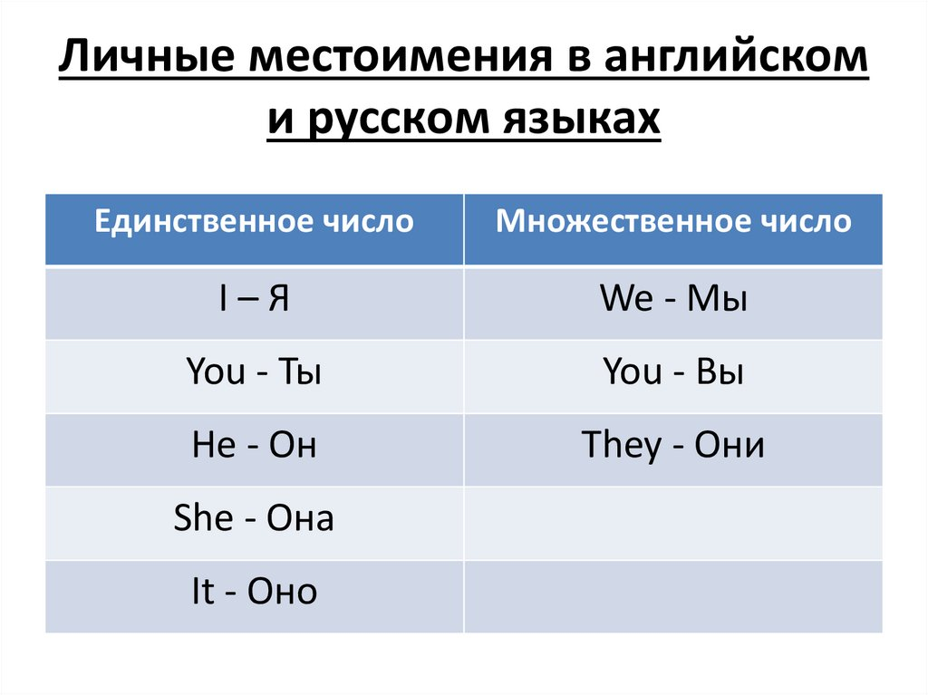А теперь посмотри на притяжательные местоимения. 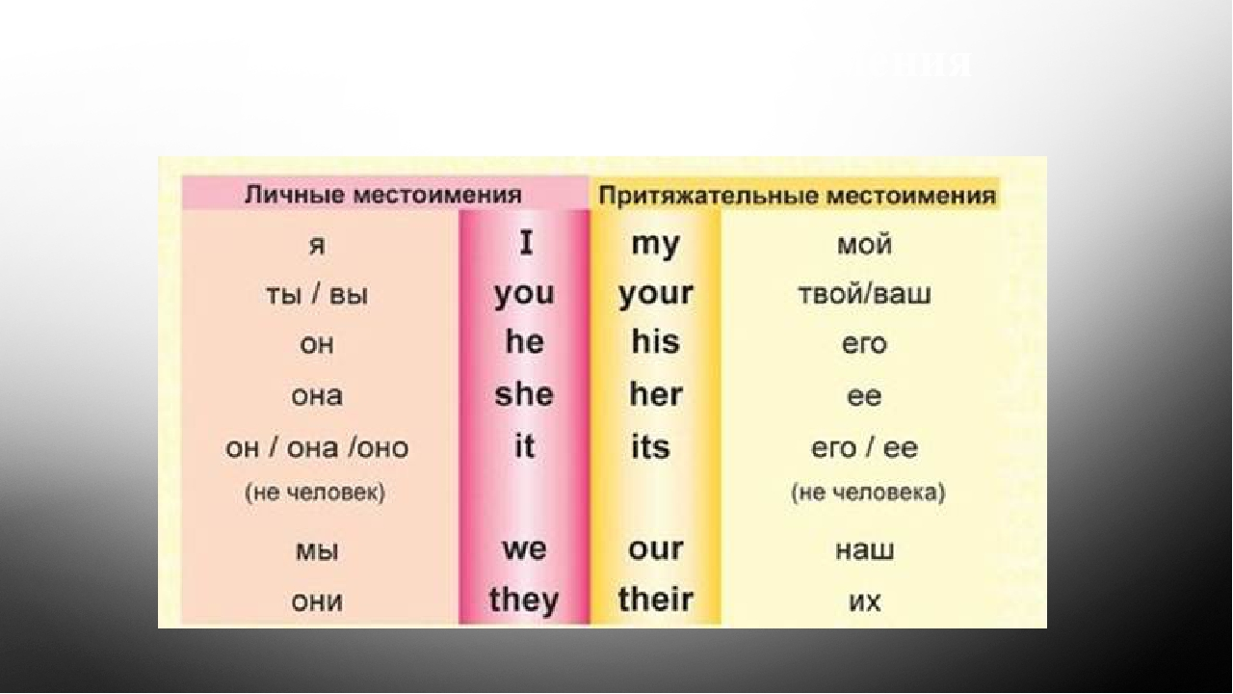

1 Работа с учебником. Стр 28 упр 1 изучи диалог. Посмотри на выделенные местоимения.
Найди их в табличке, выпиши их в тетрадь с переводом.
2 Закрепление. 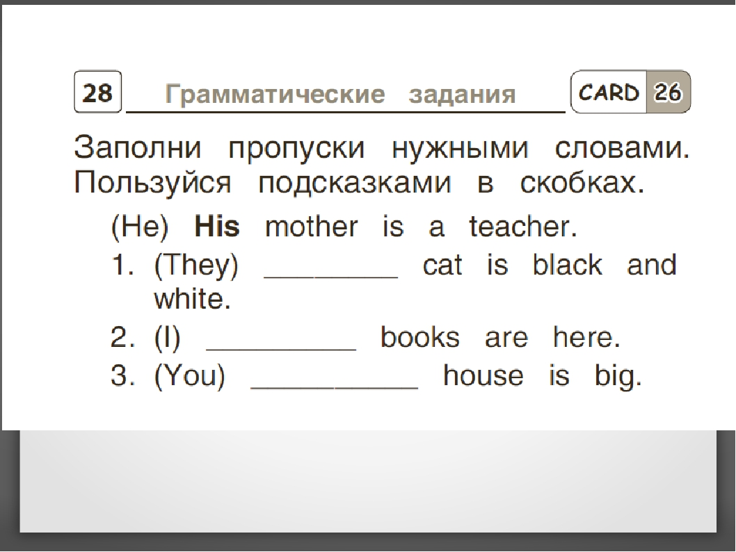
Задание на контроль.
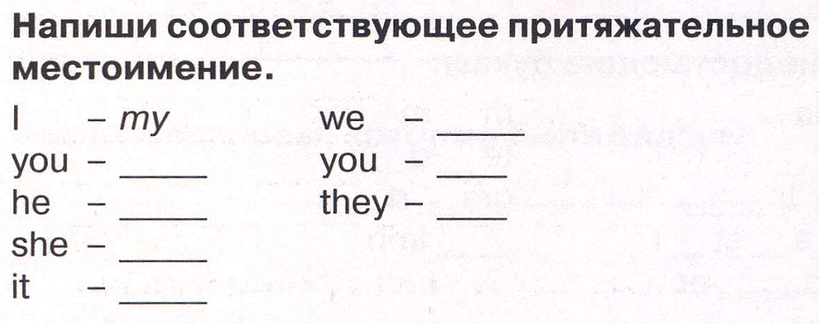
Фото работы присылать в ЛС или на почту marika.kolesnikova@bk.ru

